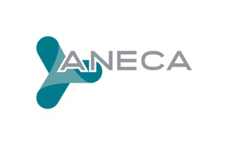

Certificados Eurolabels

Convocatorias 2019-2020

UNIVERSIDADES - TÍTULOS
Universidad de Alicante
Graduado/a en Química
Universidad de Castilla-La Mancha
Graduado/a en Química
Universidad Complutense de Madrid
Graduado/a en Química
Universidad de Córdoba
Graduado/a en Química
Universidad de las Islas Baleares
Máster Universitario en Ciencia y Tecnología Química
Universidad de La Laguna
Graduado/a en Química
Universidad de Murcia
Graduado/a en Química

